ГБПОУ «Кемеровский областной медицинский колледж»

Задания по математике
в группе АК181-д
на тему «Применение математических методов в медицине»

Разработала: Коробкина Светлана Андреевна

г. Кемерово, 2020г
Тема урока. «Применение математических методов в медицине»
Дата выполнения самостоятельной работы - до 14.02.2020
Готовые задания отправить на почту sunflouer@ya.ru

Рассмотрим примеры решения задач:

1. Проценты.
Процентом от любой величины называется сотая ее часть. Обозначается процент знаком %.
1% от зарплаты - это сотая часть зарплаты.
100% от зарплаты - это сто сотых частей зарплаты, то есть вся зарплата. 3,2% жира в молоке означает, что 3,2 сотых массы продукта составляет жир, или в каждых 100 граммах молока содержится 3,2 грамма жира.
P% oт S равно 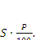
Если некоторая величина первоначально имела значение а, затем, через определенные промежутки времени она увеличивается, возрастая каждый раз на р%, то через n промежутков времени она примет значение:
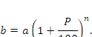

Эта формула называется формулой сложных процентов.

Пример №1. Торговая фирма покупает товар по оптовой цене 2300 рублей и продает его в розницу с надбавкой в 6%. Какова розничная цена?
Решение: По условию, розничная цена составляет 106% сотых от 2300 рублей.
Одна сотая от 2300 рублей равна 23. Сто шесть сотых от 2300 рублей равны 2438 (рублей).
Решение можно записать в виде:
106% от 2300 равно 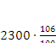 = 2438 (руб.) Ответ: 2438 руб.

Пример №2: Какой должен быть первоначальный капитал, чтобы при начислении по 15% в месяц, получить через полгода миллион рублей?
Решение.
Подставим в формулу сложных процентов р = 15, n = 6, b = 1000000 и найдем а:
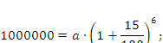
a 432 328 (руб.)
Ответ: 432 328 руб.

2. Приготовление растворов.

Концентрация растворов.

Масса раствора состоит из массы вещества и массы воды, т.е.

Концентрация раствора 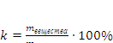
Для дезинфекции чаще всего используются растворы хлорамина:
0,5% - для обработки рук;
1% - для уборки палат;
2% - для дезинфекции термометров;
3% - для текущей уборки в процедурном кабинете; для дезинфекции клизменных наконечников;
5% - для дезинфекции плевательницы туберкулезных больных. Хлорную известь используют для уборки коридоров, санузлов.
Маточный раствор - это 10% раствор хлорной извести.
Пример 1: Сколько необходимо вещества и воды для приготовления 1л 2% раствора?
Решение: Количество раствора 1 л (1000г). Известно, что раствор 2%, значит, количество вещества составляет 2% от количества раствора:

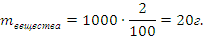
Количество воды есть разность между количеством раствора и количеством вещества:
Ответ: Для приготовления 1 л 2% раствора необходимо 980г воды и 20г вещества.

Пример №2. К 2 кг шестидесятипроцентного раствора серной кислоты добавили восьмидесятипроцентной - 4кг кислоты. Какова концентрация нового раствора?

Решение:
- Пусть х кг-количество серной кислоты в 60%растворе. Составим пропорцию:
2 кг - 100%
х кг - 60%
Найдем х. 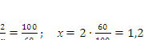(кг).
- Пусть у кг - количество серной кислоты в 80% растворе.
Составим пропорцию:
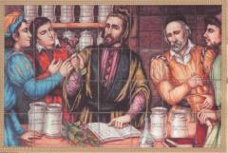
1кг - 100%
у кг - 80%
Найдем у.
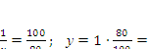 0,8(кг)
- Найдем: а) массу нового раствора
2 кг + 1 кг = 3 кг.
б) количество серной кислоты в новом растворе
х + у = 1,2 кг +0,8 кг = 2 кг.
- Пусть к% - концентрация нового раствора. Составим пропорцию:
3кг- 100%
- кг - к%
Найдем концентрацию к:
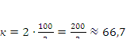(%)
Ответ: 66,7%

3. Парентеральные вмешательства
Введение инсулина
Инсулин - гормон поджелудочной железы, назначающийся пациентам, страдающим сахарным диабетом.
Один миллилитр инсулина содержит сорок единиц действия:
1 мл - 40 ЕД
Пример 1. Пациенту необходимо ввести 30ЕД. Сколько миллилитров инсулина необходимо набрать в шприц?
Решение: Составляем пропорцию:
1 мл - 40 ЕД
х мл - 30 ЕД
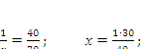 х = 0,75мл
Ответ: 0,75мл инсулина.
Разведение антибиотиков.

Стандартное разведение:
1 г (пенициллина) соответствует 1000 000 ЕД и 5 мл (новокаина). Флаконы могут быть по 1 000 000 ЕД

500 000 ЕД
250 000 ЕД
Пример 2. Во флаконе 500000ЕД пенициллина. Пациенту врач назначил ввести 100000ЕД пенициллина 4 раза в сутки. Какое количество растворителя необходимо ввести во флакон для разведения, и сколько миллилитров раствора надо набрать в шприц?

Решение:

1. Определим количество растворителя. Для этого составим пропорцию и найдем х.
1мл - 200 000 ЕД
хмл - 500 000 ЕД
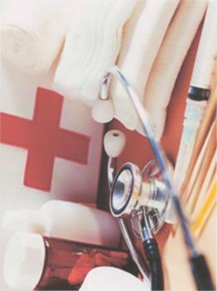
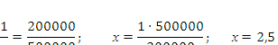
2,5 мл растворителя введем во флакон.
2. Определим количество раствора лекарственного вещество, которое необходимо набрать в шприц.
1мл - 200 000 ЕД
хмл - 100 000 ЕД
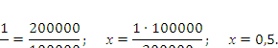

0,5 мл раствора наберем в шприц для введения пациенту
Ответ: 2,5 мл растворителя; 0,5 мл раствора.

Пример 3. Больному назначено ввести 5мл 10% раствора хлористого кальция (CaCl₂). Какое количество растворителя надо добавить, если в ампуле объёмом 20мл содержится 15% раствор хлористого кальция?
Решение.
- Найдем содержание хлористого кальция в 20мл ампуле.
100мл – 15г вещества
20мл – хг
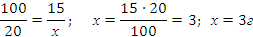
- Определим количество растворителя, необходимого для получения 10% раствора.
(20+х)мл – 3г
100мл – 10г
10мл растворителя необходимо добавить.
Ответ: 10мл
Решение задач с медицинским содержанием в педиатрии
Первый вопрос, который задают счастливой паре после рождения малыша, касается веса и роста новорожденного. Чем обусловлен интерес к этим данным, и на какие показатели следует ориентироваться родителям, озабоченным нормальным развитием долгожданного крохи?
Теория. Для зрелого доношенного ребёнка характерны следующие средние показатели физического развития (ФР):
масса тела 3300г для девочек
3500г для мальчиков,
длина тела 50-52см,
окружность головы 34-35см,
окружность груди - 33-35см.
Кроме того, имеет значение соотношение этих величин, так называемый индекс Кетле I: отношение массы тела к его длине. По этому показателю судят о том, достаточно ли питания получал малыш в период внутриутробной жизни.

Масса тела до года увеличивается:
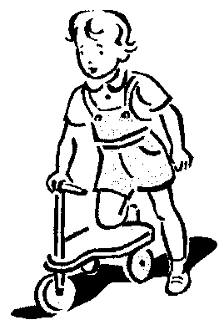
• на 800 грамм в первом полугодии (ежемесячно)
• на 400 грамм во втором полугодии (ежемесячно)

- Расчёт массы тела

- масса при рождении

– масса долженствующая

- масса фактическая
  - Определение массы тела до 6 месяцев
= + 800,
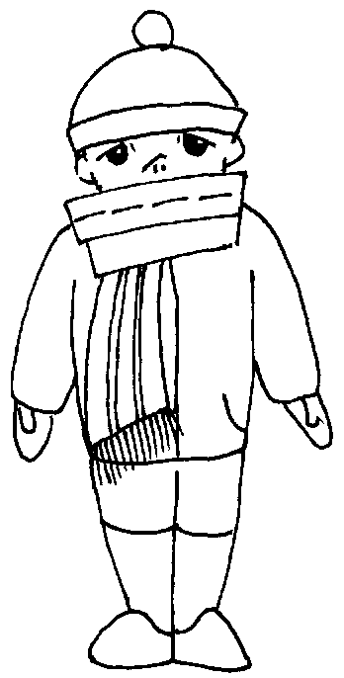
n – число месяцев, 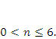
  - Определение массы тела после от 6-ти месяцев до 1 года
= + 4800+400(n – 6)
n - число месяцев, 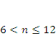;
  - Определение массы тела ребёнка от 1 года до 10 лет
Массу тела ребёнка до 10 лет в кг можно вычислить по формуле:
= 10+2n,
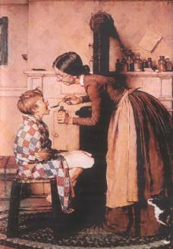
где 10кг - средний вес ребёнка в 1 год,
2кг - ежегодная прибавка веса,
n - возраст ребёнка.
  - Массу тела ребёнка после 10 лет в кг можно вычислить по формуле:
= 30+4(n -10),
где 30 - средний вес ребёнка в 10 лет, 4 - ежегодная прибавка веса, n - возраст ребёнка.

- Определение степени гипотрофии

- степень - дефицит массы 10 - 20%
- степень - дефицит массы 20 – 30%
- степень - дефицит массы > 30%

РАСЧЁТ:

- 100%
- х%
х% = ():
Степень гипотрофии = 100% - х%

- Расчёт длины тела
Длина тела ребёнка до года увеличивается ежемесячно
в 1 квартале на 3см,
во 2-м - на 2,5см,
в 3-м - на 1,5см,
в 4-м - на 1 см.
Рост ребёнка после года можно вычислить по формуле: 75+6n, где 75см - средний рост ребёнка в 1 год, 6см - среднегодовая прибавка, n - возраст ребёнка.

4.Расчет питания. Формула Шкарина.

Vсут=800 50n
Если n - число недель, недостающее до 8-ми недель, тогда формула берется со знаком минус.
Если n - число месяцев больше 2-х, формула берется со знаком плюс.
V_{раз} = , N - число кормлений в сутки.
Контрольное кормление проводится, когда недостаточное количество молока у мамы: для этого необходимо взвесить ребенка до кормления и после кормления, затем сравнить с формулой.

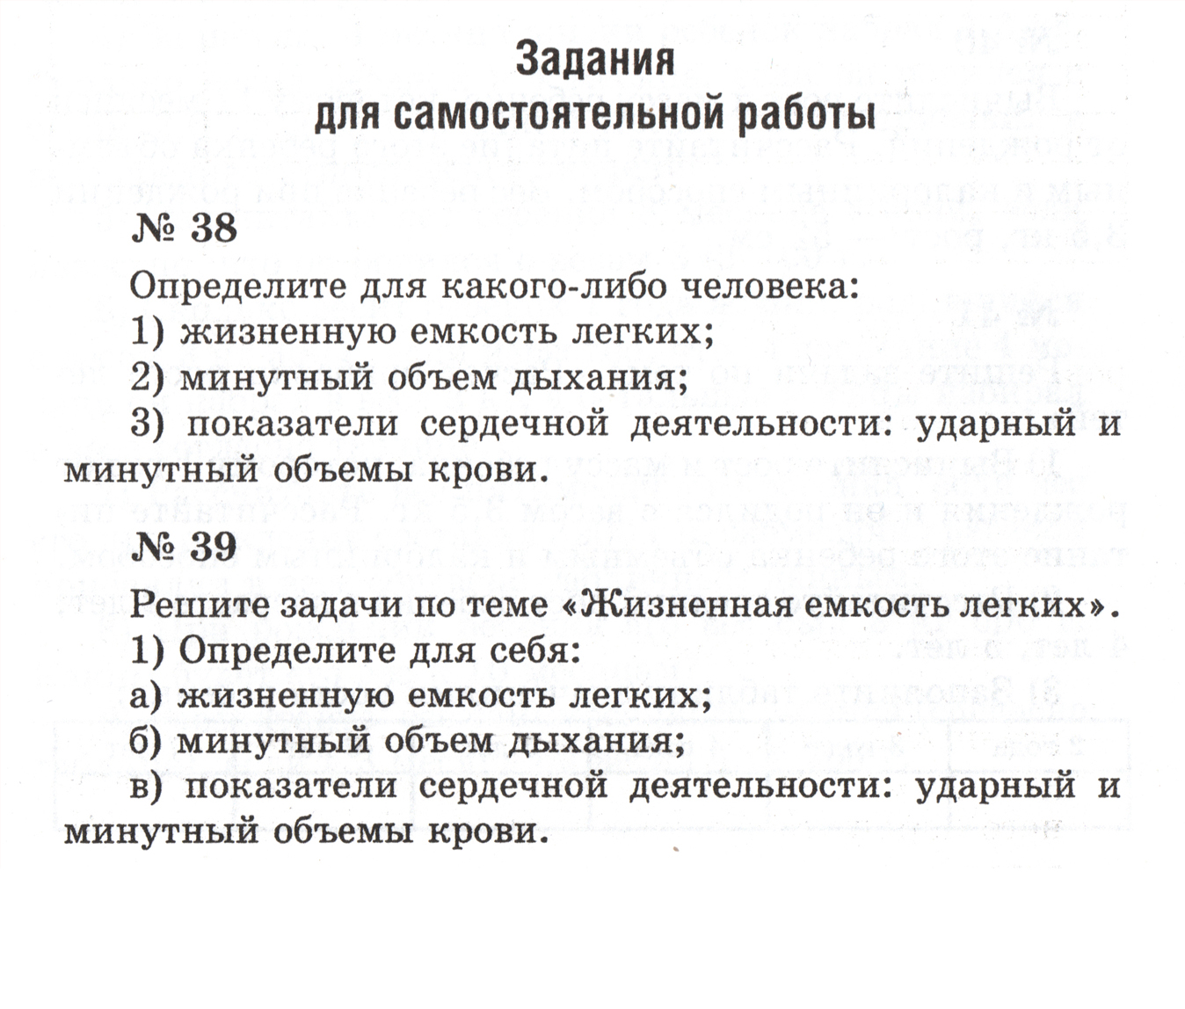

№1. Ребенку пять месяцев. Масса при рождении 3 кг 200г. Ребенок весит 6кг. Оценить вес ребёнка в соответствии с нормой.

№2. Ребенок родился с весом тела 3 кг. В 3 месяца вес ребёнка составляет 4 кг. Определите дефицит массы тела ребёнка.

№3. Определить рост 7-ми месячного ребенка.

№4. Ребенку три месяца. При кормлении он высасывает 80мл молока.
Оценить: достаточно ли молока ребенку, или нет.

